# 一、**未签约居民申请签约**

## ****1、进入签约界面****

微信进去“湖南省居民健康卡”公众号—点击“家医湘约”

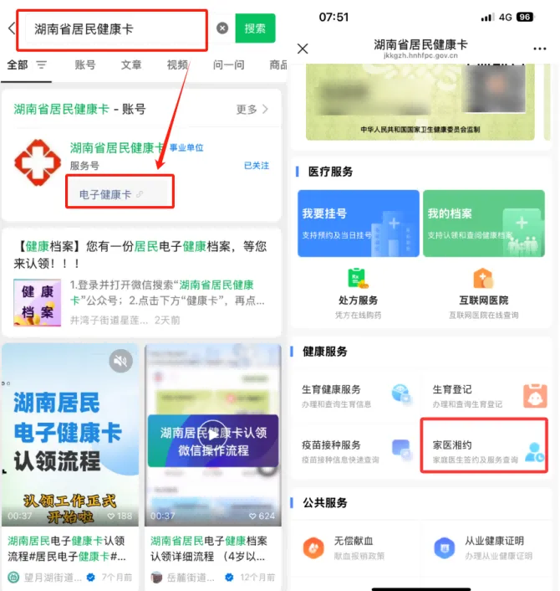

进入签约申请界面系统会根据公卫档案所属机构自动选择签约机构

（注：完成上一步确认个人签约信息以后，如看不到签约团队，需退出重新点击‘家医湘约’刷新；然后点击页面服务计划中显示未完成部分的服务）

**2、选择签约团队**

点击‘签约团队’选择想要签约的团队

（注：签约医生由签约团队长为您分配合适的签约医生，不需要选择）

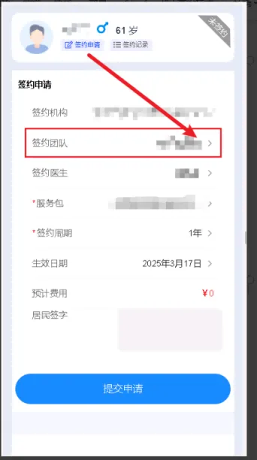

点击‘详情’查看签约团队成员等基本信息

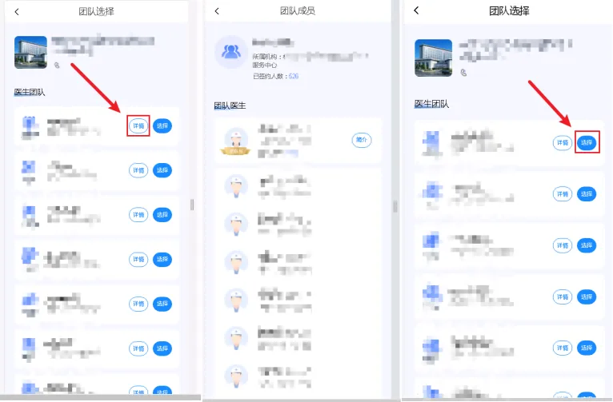

**3、选择服务包**

点击‘服务包’选择想要签约的服务包

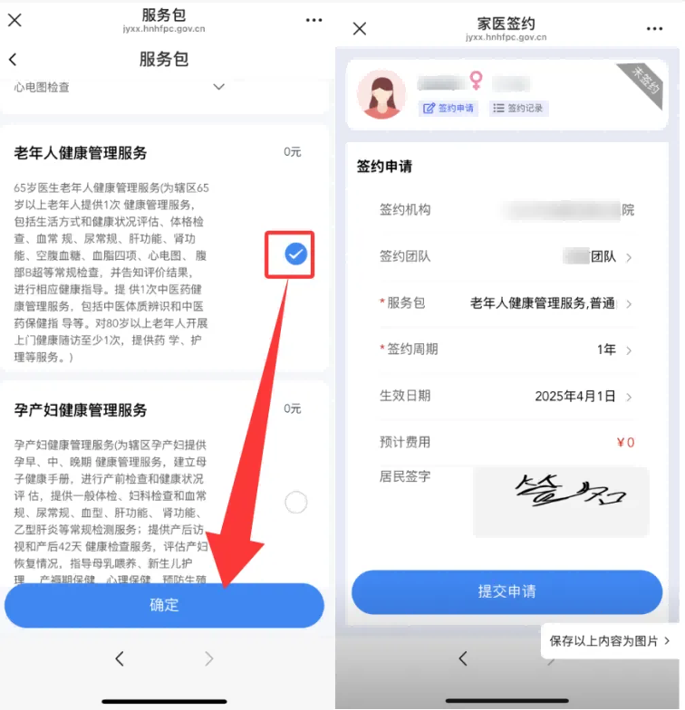

**4、选择签约周期**

点击‘签约周期’选择想要签约的周期

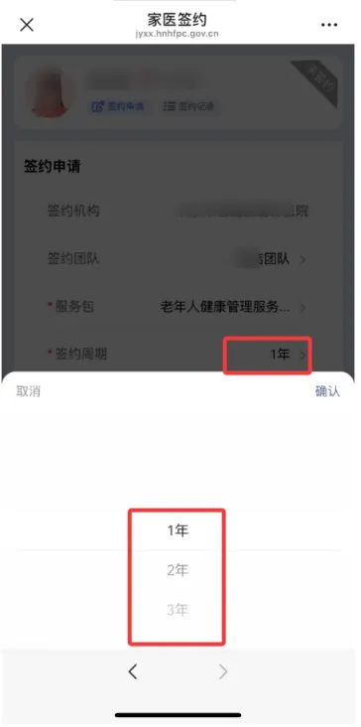

**5、签名确认**

点击‘居民签字’进行签字确认，提交申请

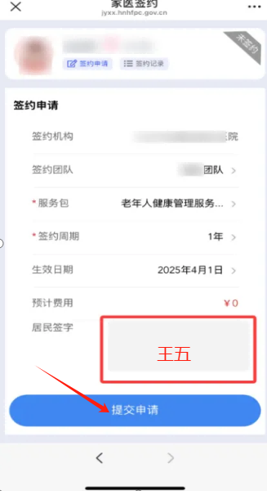

录入签字后，点击‘确认’保存

**6、确认提交申请**

确认申请信息后，点击提交申请

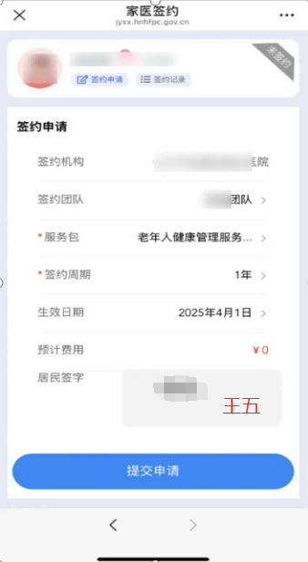

**7、等待签约团队审核**

等待申请的签约团队确认

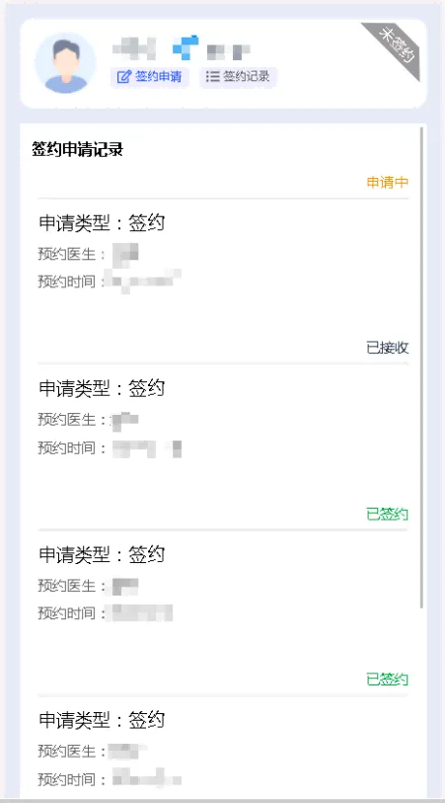

# 二、已签约居民服务申请

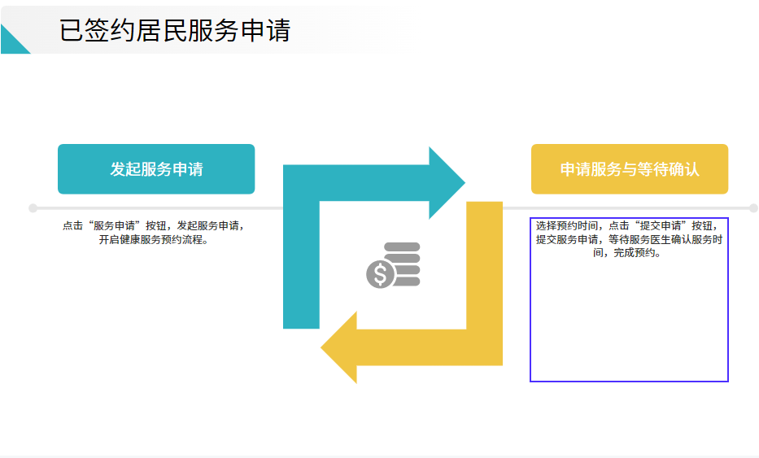

**1、发起服务申请**

点击‘服务申请’按钮，发起服务申请

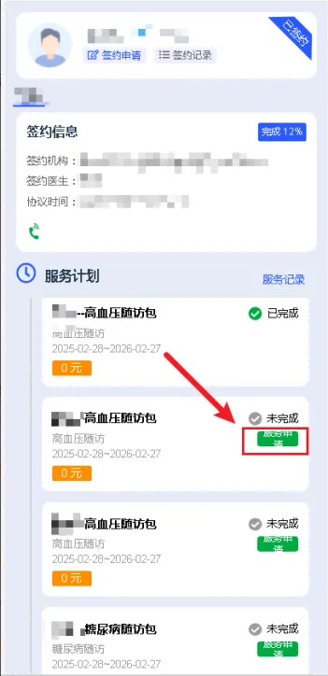

**2、申请服务**

选择预约时间，点击‘提交申请’按钮，提交服务申请

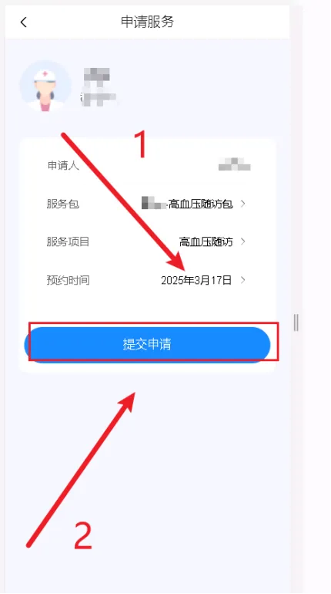

**3、等待医生确认**

等待服务医生确认服务时间，完成预约

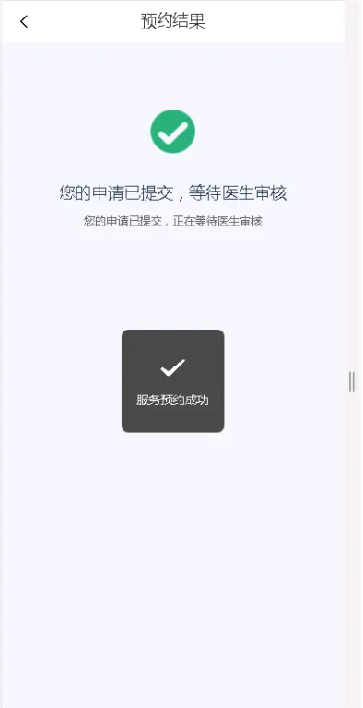

# **三、已签约居民查看签约信息**

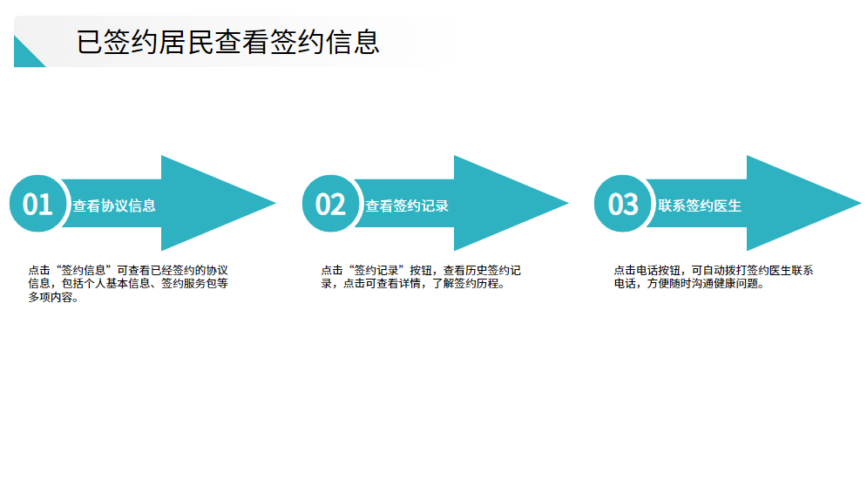

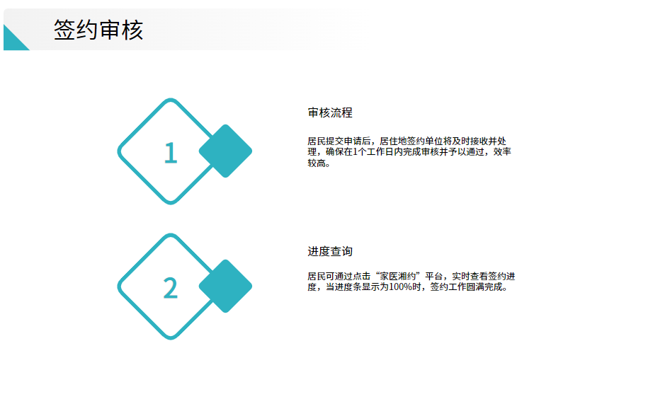

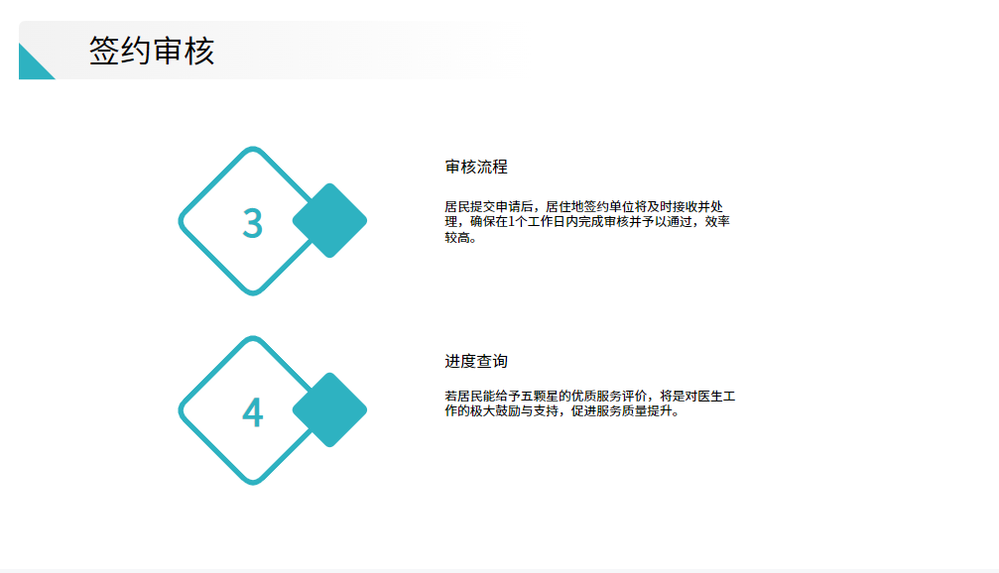

**1、查看协议信息**

点击‘签约信息’可以查看已经签约的协议信息

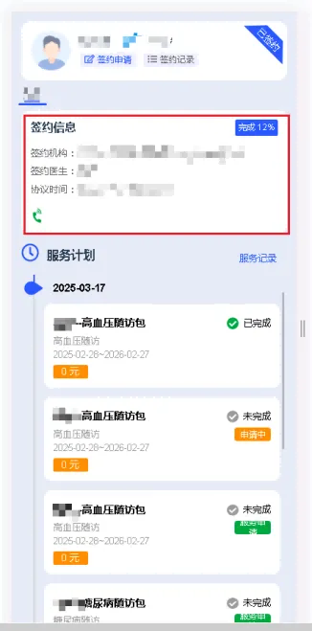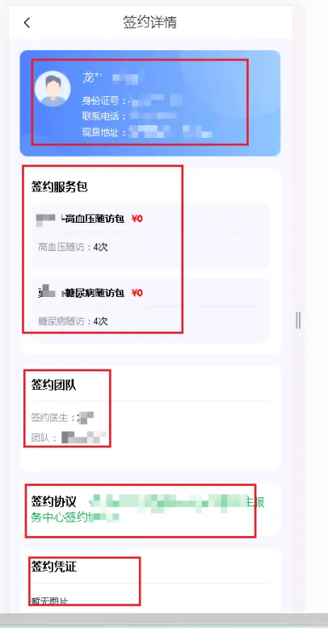

可以查看个人基本信息、签约服务包、签约团队、签约医生、协议模板及签约凭证

**2、查看签约记录**

点击‘签约记录’按钮，查看历史签约记录

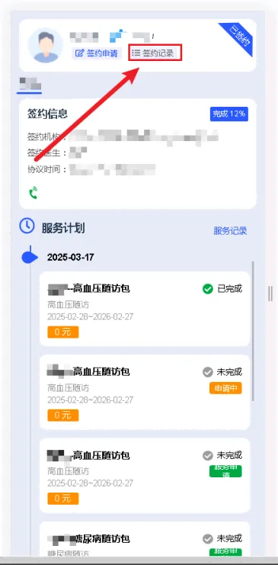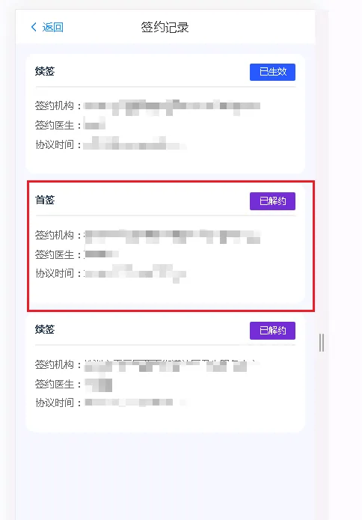

点击可查看详情

也可以查看个人基本信息、签约服务包、签约团队、签约医生、协议模板及签约凭证

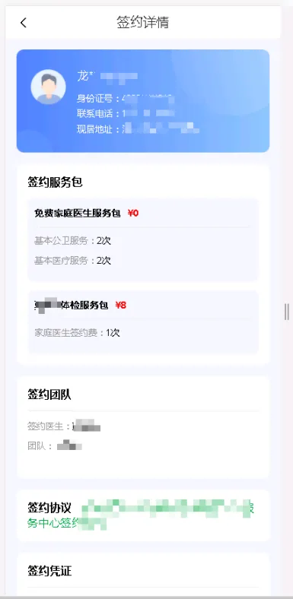

**3、联系签约医生**

点击电话按钮，可自动拨打签约医生联系电话

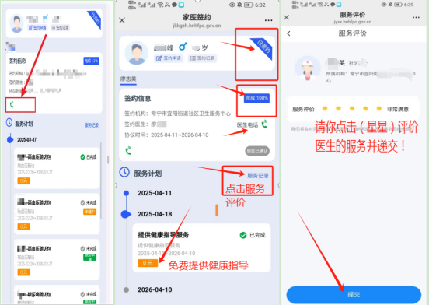

您提交申请后，我方居住地签约单位将及时接收并处理您的申请，确保在1个工作日内完成审核并予以通过。您可通过点击“家医湘约”平台，实时查看签约进度。当进度条显示为100%时，即表示签约工作已经圆满完成。此外，为了进一步提升服务质量，您需要在已签约信息中点击“服务记录”，进入家庭医生的“服务评价”环节。在此环节中，您若能给予五颗星的优质服务评价，将是对我方医生工作的极大鼓励与支持。

